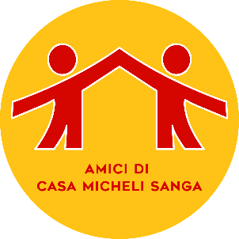 L’ASSOCIAZIONE

**AMICI DI CASA MICHELI SANGA**

IN COLLABORAZIONE

CON LA **LILT** DI TRESCORE BALNEARIO

E CON IL PATROCINIO

DEL **COMUNE DI BERZO SAN FERMO**

Organizza

**Visite gratuite** di prevenzione per il tumore al seno

secondo il seguente programma

**Venerdì 3 Settembre alle ore 20:30**

presso il Centro sportivo di via Europa Unita,

**il dr. Gregorio Stratta**

chirurgo senologo presso la Clinica Humanitas Gavazzeni parlerà dell’importanza della prevenzione dei tumori al seno per le donne di ogni età.

**Sabato 4 Settembre mattino e pomeriggio**

**e**

**Domenica 5 Settembre pomeriggio**,

verranno effettuate le visite presso l’Ambulatorio Comunale

di via Europa Unita.

Chi volesse prenotare potrà farlo da

**Lunedì 26 Luglio a Venerdì 30 Luglio dalle ore 19:00 alle ore 22:00**

telefonando al numero **347 2291871**